TRƯỜNG ĐẠI HỌC GIAO THÔNG VÂN TẢI

KHOA CÔNG NGHỆ THÔNG TIN

---------------o0o---------------



**BÁO CÁO BÀI TẬP LỚN**

**Môn: Thiết kế web**

**Đề tài: Quản lý lịch học**

Giảng viên hướng dẫn: TS. Lại Mạnh Dũng

Nhóm thực hiện: 09 - Lớp CNTT2 - K61

Sinh viên thực hiện:

1. Lê Thiên Khang 201210176
2. Tống Trung Đoàn 201200085
3. Nguyễn Đình An Huy 201210159
4. Nguyễn Bá Tuấn 201200392
5. Nguyễn Huy Nghĩa 201200248

**Hà Nội, tháng 11 năm 2021**

**I. Đề tài**

**1. Sơ lược về hệ thống:**

- Website quản lý lịch học cho phép người đọc theo dõi và đăng kí lịch học trong suốt quá trình tham gia học tập tại trường

- Website gồm:

+ Trang chủ

+ Giao diện website trường

+ Đăng nhập / Đăng kí(Thông tin tài khoản; Đổi mật khẩu,email,sđt;)

+ Đăng xuất

+ Tra cứu lịch học

+ Đăng ký lịch học

+ Liên hệ

+ Hỏi đáp

+Trợ giúp

**3. Mục đích yêu cầu:**

- Xây dựng giao diện thân hiện,ưa nhìn, phù hợp đem lại trải nghiệm tốt cho người dùng.

- Giúp người dùng dễ dàng tra cứu cũng như đăng kí các môn học mà mình tham gia

- Mang đến khả năng hỗ trợ và tương tác thông qua phần liên hệ, trợ giúp và hỏi đáp

**II. Khảo sát phân tích**

1. **Tìm hiểu các website đã có cùng chủ đề**

Phần lịch học của web trường UTC https://qldt.utc.edu.vn

1. **Trình bày các đối tượng sử dụng**

* HTML5
* CSS
* Bootstrap 4
* Google map
* Googleapis
* Javascript

1. **Trình bày các chức năng cơ bản cho từng đối tượng**

* HTML5: xây dựng khung của website
* CSS: định hình giao diện website đẹp hơn
* Bootstrap 4: tạo bố cục cho website, responsive
* Google map: hiện thị vị trí trường
* Googleapis : Sử dụng icon
* Javascript : Tạo tương tác với người dùng

**III. Thiết kế**

**Link web site:**

http://fitlanhat.epizy.com/Project/main.html?fbclid=IwAR3J-gn28fG64m--1Gg3M_rUS-uC3uz7-zVXx8PGiZG3Y08Wabd8HkOXd9I

http://fitlanhat.epizy.com/Project/navcoo.html?fbclid=IwAR3J-gn28fG64m--1Gg3M_rUS-uC3uz7-zVXx8PGiZG3Y08Wabd8HkOXd9I

**Site map**

**Wireframe**

Giao diện web

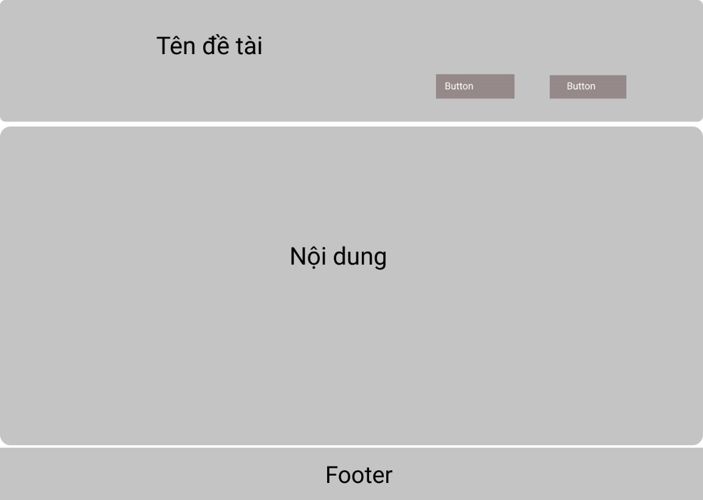

Giao diện lịch học

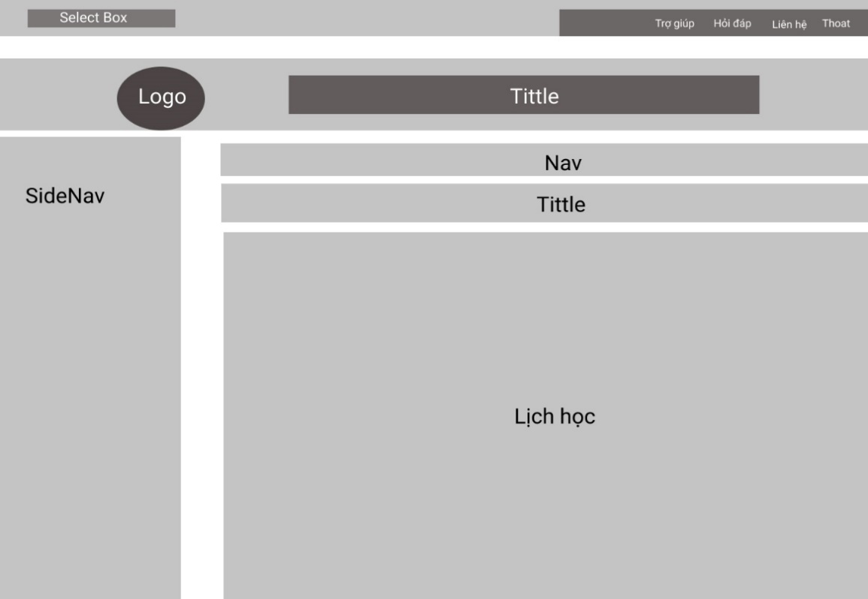

Giao diện đăng nhập

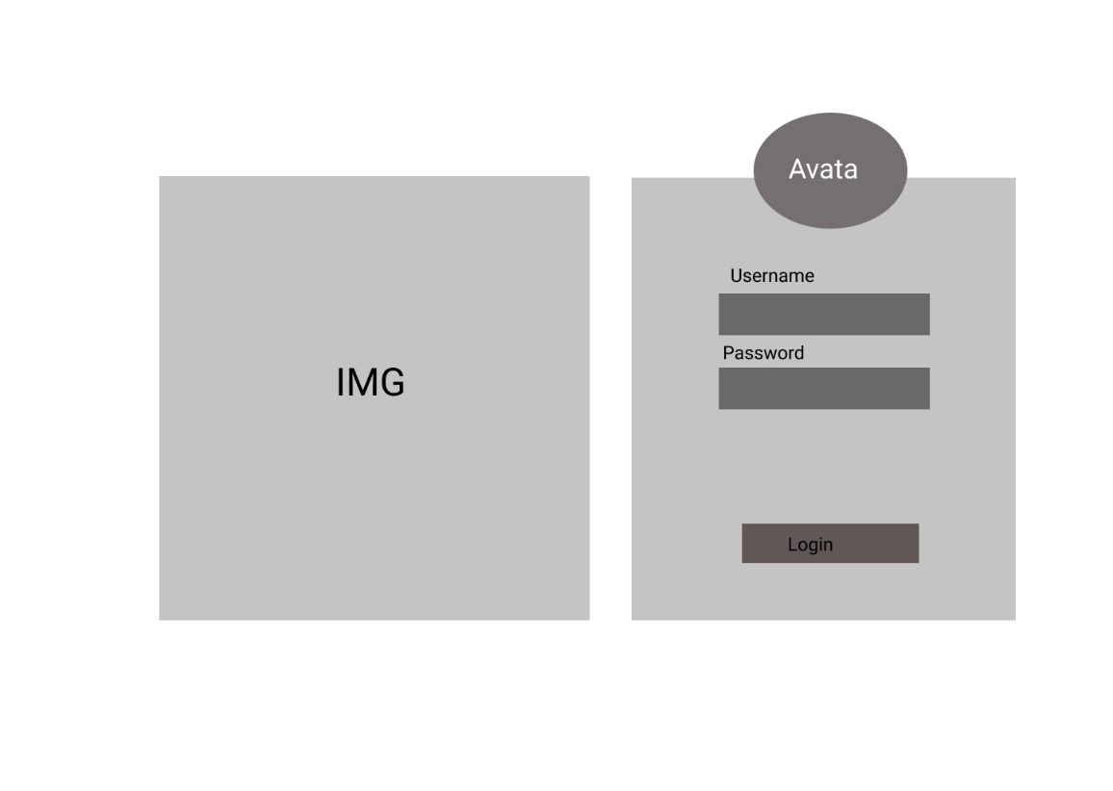

Giao diện đăng kí

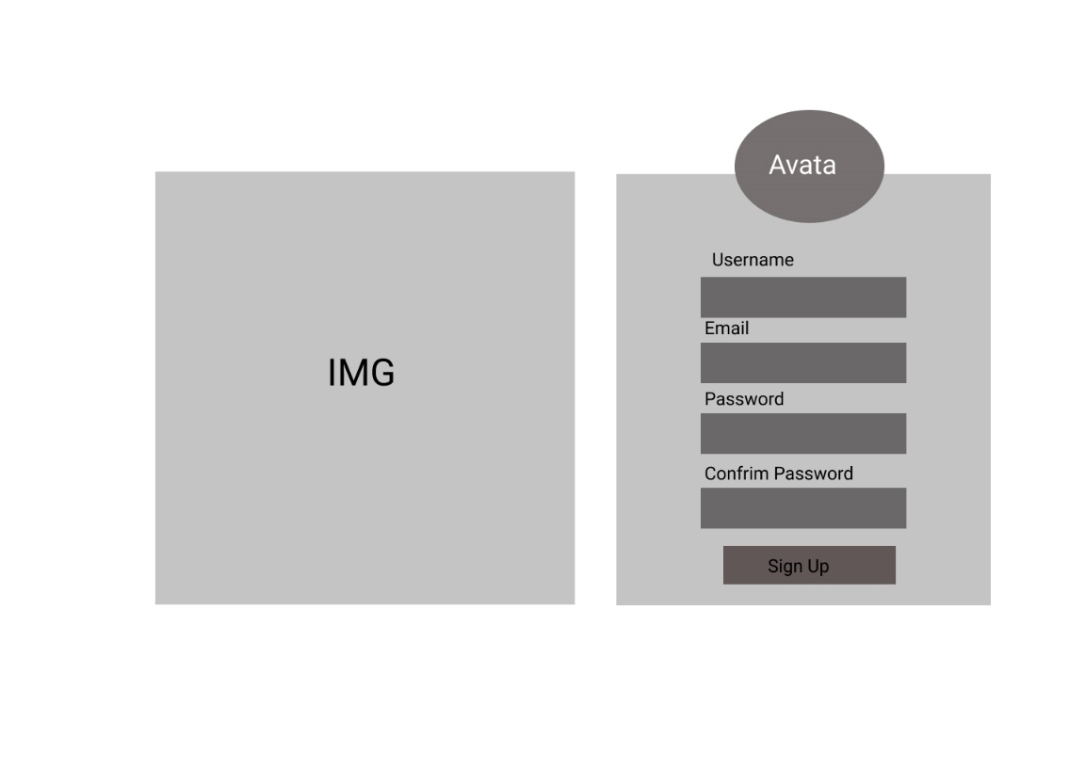

Giao diện web trường

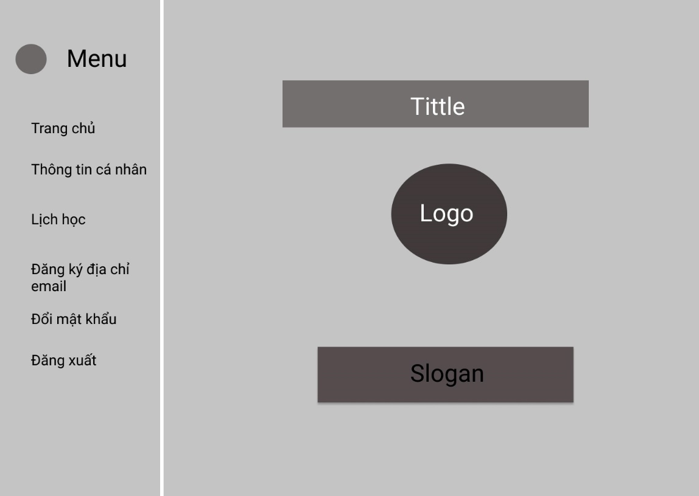

**IV. Triển khai**

-Họp Teams: https://teams.microsoft.com/l/team/19%3aLsKUtNABCPwbzoI2gLd2GnXNjxTnT6Vf6-GIZ2ImS4U1%40thread.tacv2/conversations?groupId=2d1c6d60-5641-497e-86c4-37c92395c465&tenantId=2d617389-ad14-4d1e-bcff-d900819496bf

- Github: <https://github.com/An-Huy/Project.git>

- Trao đổi với nhau qua mess

**V. Kiểm thử**

**1. Phát hiện lỗi**

- Một số lỗi trong quá trình thiết kế như: lỗi css, lỗi tương tác javascript, …  
 - Khắc phục: Tham khảo các nguồn trên google,stack over flow.

**2. Xây dựng các test case link, effect, data validation**

- Kiểm tra các đường link có dẫn đến liên kết và các trang liên quan.

- Kiểm tra các hiệu ứng.

- Kiểm tra các nội dung .